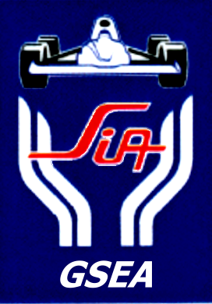

Le SIA/GSEA revendique 2,6 % !
Syndicat Indépendant de l’Automobile

- 1,3 % d’Augmentation Générale (AG),
- 1,3 % d’Augmentations Individuelles (AI), promotions et dérive d’ancienneté.

Pour le SIA/GSEA, une AG au profit de chaque salarié est indispensable après plusieurs années où seules des AI permettant de faire vivre les accords ont été consenties. Trop de salariés méritants n’ont pas été récompensés par une AI ou promotion malgré leur investissement. C’est en lien avec cette situation qu’une AG trouve tout son sens.

En complément, le SIA/GSEA revendique :
- Une revalorisation de l’ensemble des primes et indemnités à hauteur de l’AG,
- Une prime de rentrée incitative de 240 €,
- La revalorisation de la fonction moniteurs,
- L’extension de la part variable à tous les cadres, Suite aux engagements liés au NCS, effacement du 3ème tiers de la réserve individuelle H-,
- Une revalorisation des primes participatives (Déclics, etc),
- Une revalorisation des primes des cadres assurant des permanences de nuit,
- La remise en place de l’abondement de l’épargne salariale,
- La revalorisation des forfaits déplacements,La dynamisation des mesures d’aide à l’équipement, à la revente et au crédit des véhicules collaborateurs neufs et d’occasion leur permettant de retrouver l’avantage compétitif perdu.

Le SIA/GSEA a pris ses responsabilités vis-à-vis de l’entreprise qui doit à son tour entendre les difficultés des salariés.

Le SIA/GSEA demande à la direction d’en prendre conscience en répondant aux attentes des salariés.
